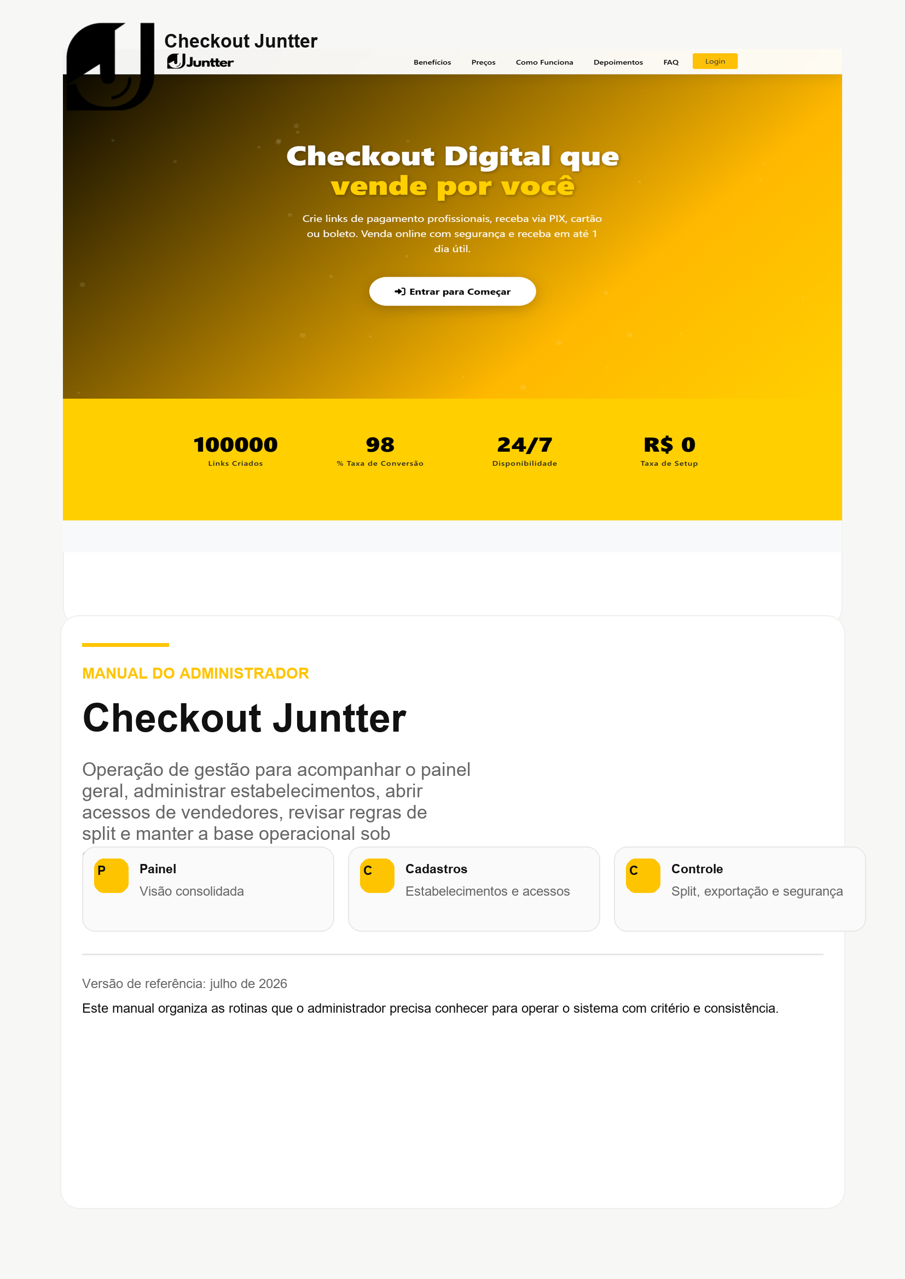

DIREÇÃO EDITORIAL
Como ler este manual
Este manual foi escrito para apoiar a rotina do administrador. Cada seção responde ao que acompanhar, quando intervir e como concluir a tarefa.
A leitura segue a ordem natural do trabalho: painel, estabelecimentos, vendedores, regras de split, perfil e checklist operacional.
O visual permanece limpo, com preto, branco e dourado, para favorecer leitura rápida e navegação segura.
- Use o painel para identificar o estado geral da operação.
- Use Estabelecimentos para localizar, exportar e editar a base.
- Use Vendedores para abrir, ajustar ou remover acessos.
- Use Split pré para administrar o repasse entre participantes.
Princípio central: se uma configuração altera o fluxo financeiro, revise com cuidado antes de salvar.

PAINEL
Dashboard administrativo
Ao entrar no painel administrativo, o sistema consolida transações, boletos, taxas, ticket médio e distribuição por status. A sincronização em background pode ser disparada ao abrir a tela.
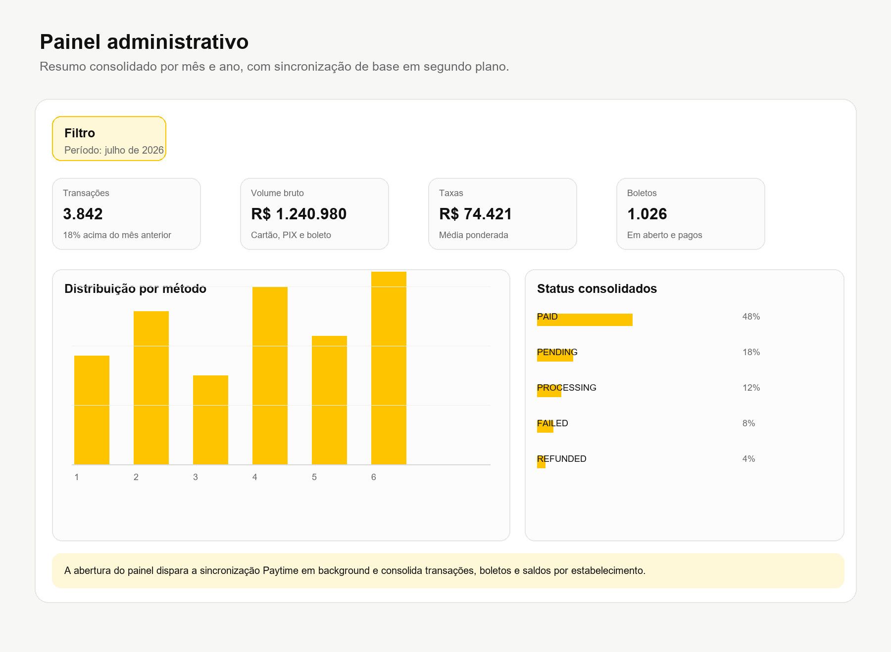
Observação: o dashboard do administrador consolida informações da base inteira; o super admin usa a mesma lógica com visão ainda mais ampla.
- Escolha mês e ano antes de comparar períodos.
- Confira volume bruto, taxas, boletos e total de transações.
- Use a distribuição por status para localizar falhas ou pendências.
- Acompanhe o painel como leitura executiva, não apenas como listagem de dados.

ESTABELECIMENTOS
Busca, exportação e edição cadastral
A área de estabelecimentos é usada para localizar uma loja, abrir o detalhe, revisar dados principais e ajustar informações cadastrais quando houver mudança operacional.
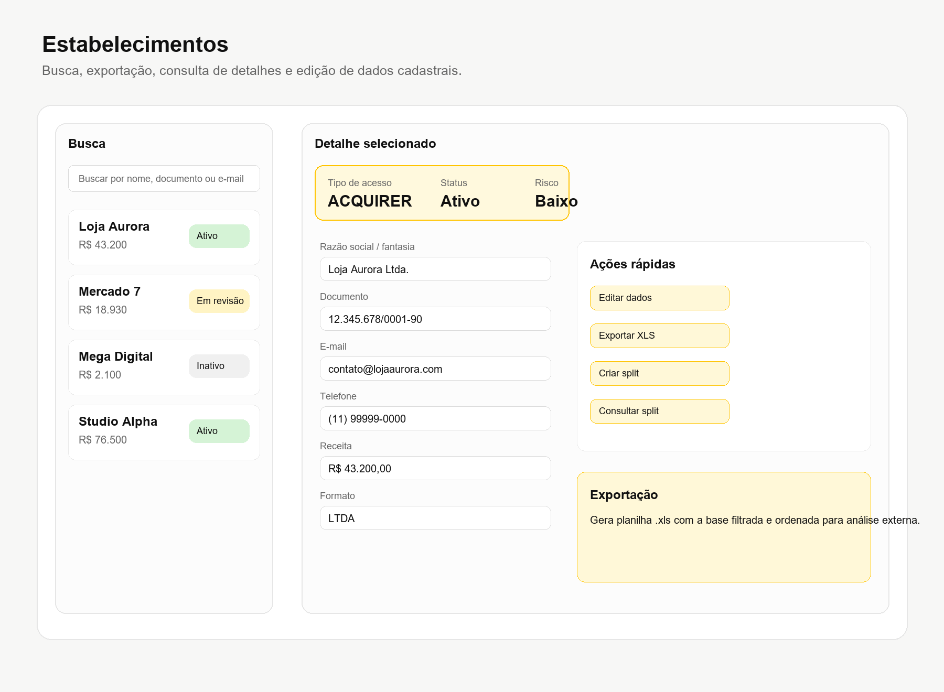
Cuidado: o mesmo cadastro pode impactar outros fluxos do sistema; revise o documento e os dados financeiros antes de confirmar a edição.
- Pesquise por nome fantasia, responsável, documento ou e-mail.
- Abra o detalhe para ver tipo de acesso, status, risco, receita e endereço.
- Edite access_type, nome, telefone, receita, formato, e-mail, GMV e data de nascimento.
- Exporte a lista em .xls quando precisar de análise externa.

SPLIT PRÉ
Regras de rateio por estabelecimento
As regras de split definem como o valor de uma transação será dividido entre participantes. A criação exige título, modalidade, canal, tipo de divisão, parcela e a lista dos beneficiários.
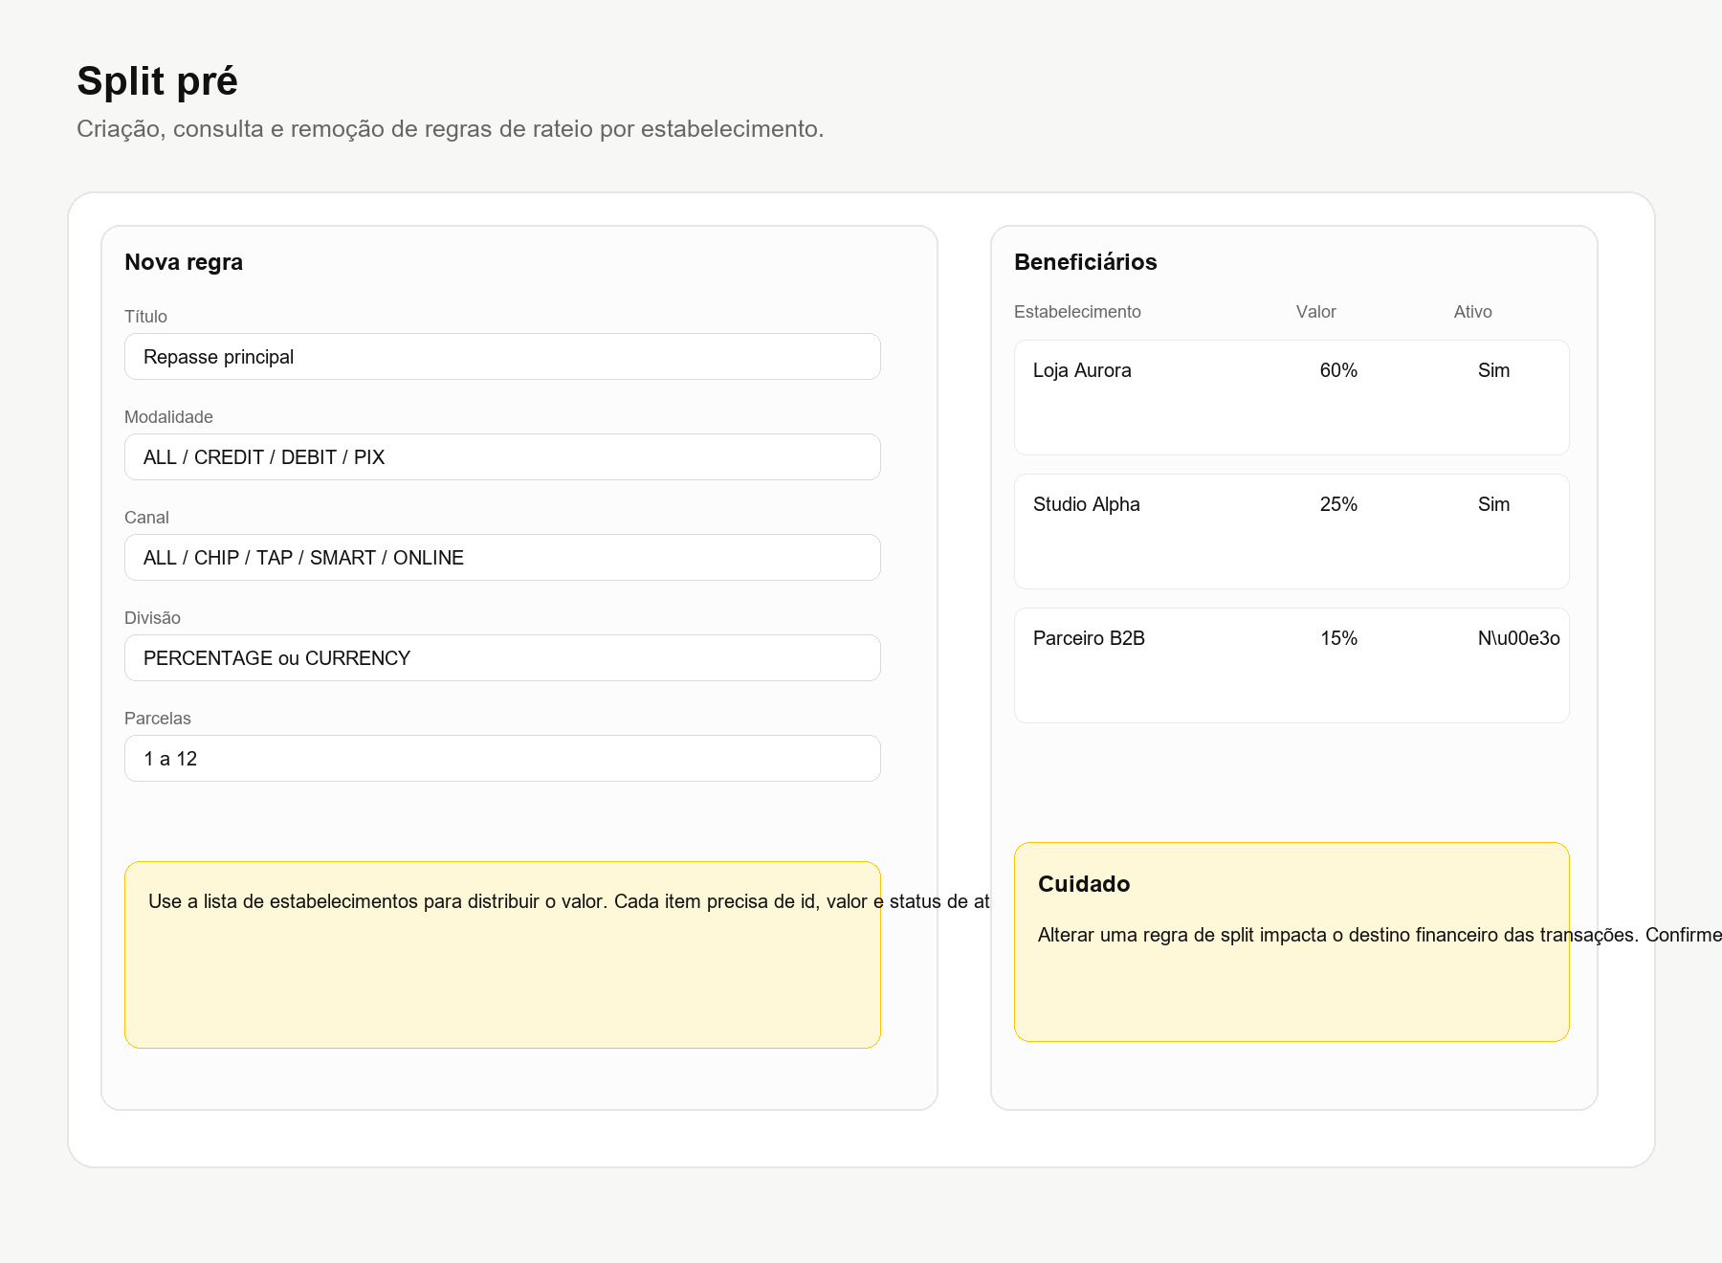
Importante: uma alteração de split interfere no destino do valor liquidado; confirme antes de salvar ou remover uma regra.
- Defina a modalidade: ALL, CREDIT, DEBIT ou PIX.
- Escolha o canal: ALL, CHIP, TAP, SMART ou ONLINE.
- Informe PERCENTAGE ou CURRENCY conforme o acordo comercial.
- Inclua os estabelecimentos com id, valor e ativo.
- Consulte e exclua regras somente quando tiver certeza do impacto no repasse.

VENDEDORES
Acessos, senhas e vinculação de loja
O administrador cria e mantém os acessos dos vendedores. A busca lista apenas estabelecimentos disponíveis, isto é, que ainda não possuem um acesso vendedor associado.
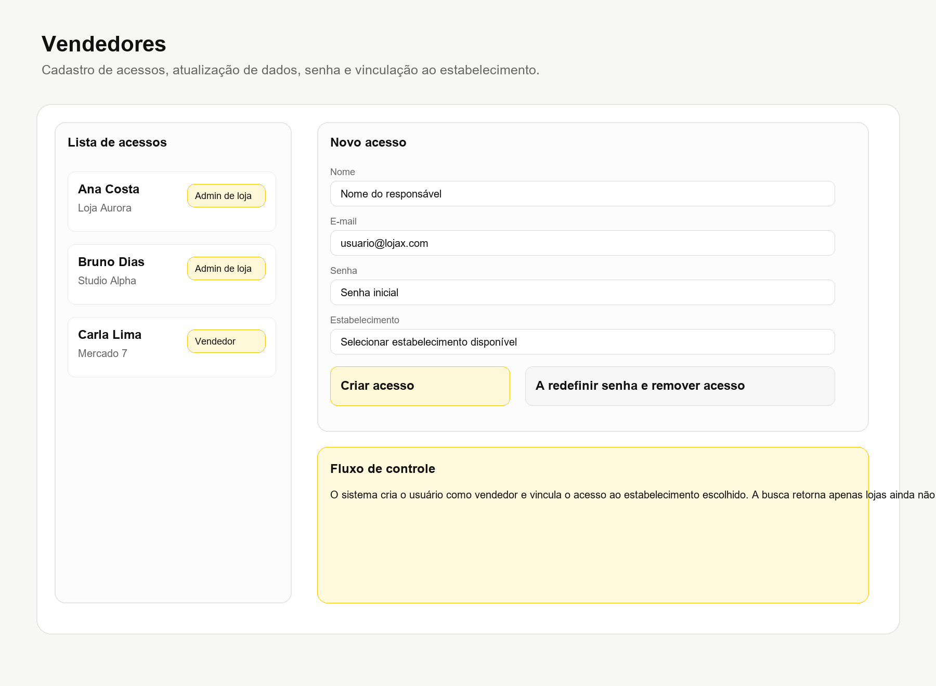
Regra prática: o sistema cria o perfil como vendedor vinculado ao estabelecimento e com sub-nível de admin de loja.
- Selecione o estabelecimento que ainda não foi usado em outro acesso.
- Crie o usuário com nome, e-mail, senha e estabelecimento.
- Atualize nome e e-mail quando o responsável mudar.
- Redefina a senha quando houver solicitação de suporte ou segurança.
- Remova o acesso apenas quando ele não for mais necessário.

FATURAMENTO
Leitura de desempenho por loja
A visão de faturamento ajuda a comparar lojas, identificar concentração de volume, localizar variações bruscas e entender o comportamento do conjunto de acessos cadastrados.
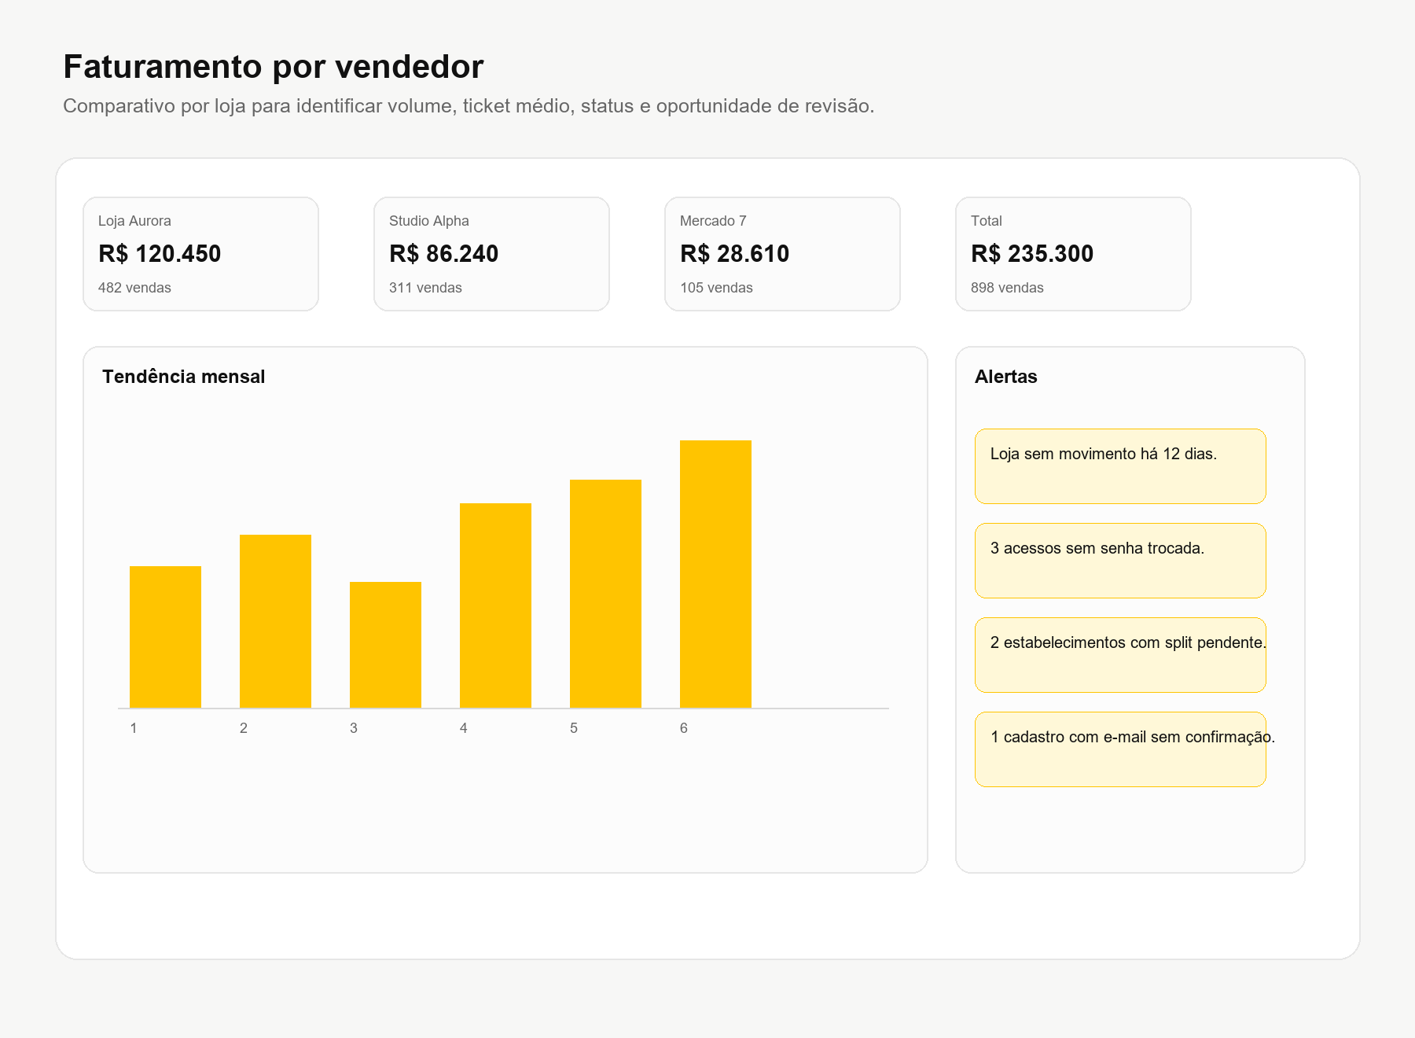
Dica: quando o volume cair de forma inesperada, revise estabelecimento, acesso, split e possíveis pendências cadastrais.
- Compare volume bruto, quantidade de vendas e média por estabelecimento.
- Use o comparativo para localizar lojas sem movimento ou com queda acentuada.
- Relacione alertas de senha, split e verificação de e-mail com o desempenho da base.
- A leitura de faturamento serve como triagem para ações operacionais.

PERFIL
Conta do administrador e segurança
A área de perfil concentra dados pessoais, senha, verificação de e-mail e identidade visual da conta. Em um ambiente administrativo, isso evita confusão entre acessos e reforça rastreabilidade.
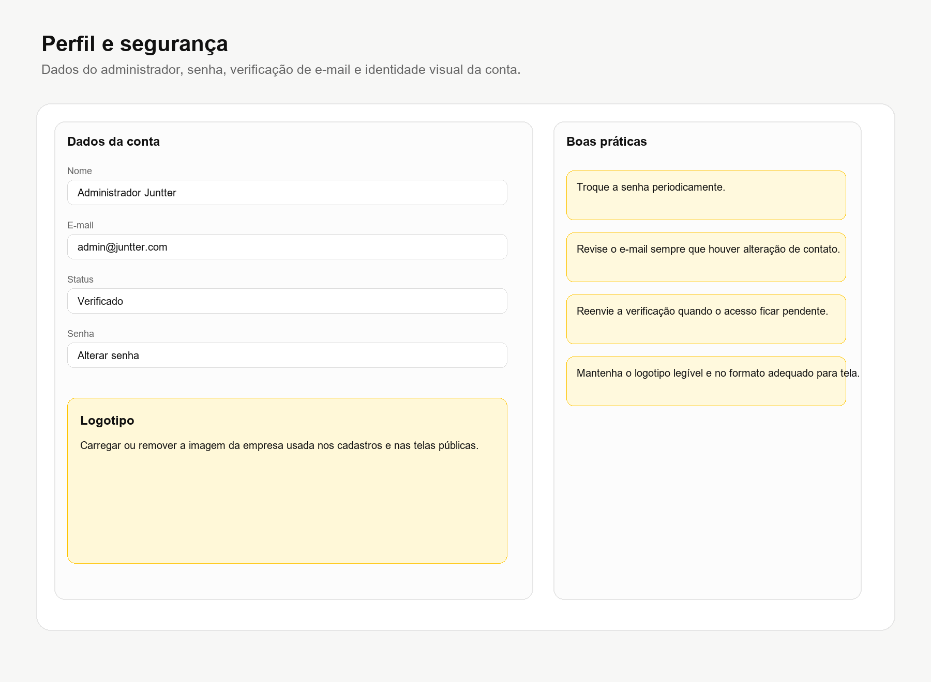
- Revise nome e e-mail sempre que houver troca de responsável.
- Troque a senha em intervalos regulares ou quando houver suspeita de exposição.
- Reenvie a verificação quando o e-mail estiver pendente.
- Mantenha o logotipo e os dados da conta coerentes com a identidade atual.

OPERAÇÃO DIÁRIA
Checklist do administrador
Uma rotina simples reduz erro de cadastro e evita alterações sem conferência. Comece sempre pelo painel e pelo período de consulta.
Depois siga para a base: estabelecimentos, vendedores e regras de split que precisem de ajuste.
Se houver mudança sensível, prefira revisar, exportar e validar antes de editar.
- Abrir o dashboard e confirmar o período.
- Verificar transações, boletos e alertas.
- Revisar estabelecimentos com pendências.
- Criar ou ajustar acessos de vendedores.
- Checar regras de split e exportações pendentes.
Boa prática: faça uma alteração por vez e confirme o efeito na tela antes de continuar para o próximo item.

ENCERRAMENTO
Resumo final
Este manual consolida as operações que o administrador precisa dominar para manter a base do Checkout Juntter organizada e segura.
Se a equipe evoluir o sistema, o próximo passo natural é atualizar este manual junto com a versão do super admin para manter consistência entre perfis.
- Painel e monitoramento
- Estabelecimentos e exportações
- Split pré e vendedores
- Perfil e segurança
Próximo passo: se quiser, eu também posso gerar a versão do super admin no mesmo padrão e fechar a coleção completa dos manuais.

